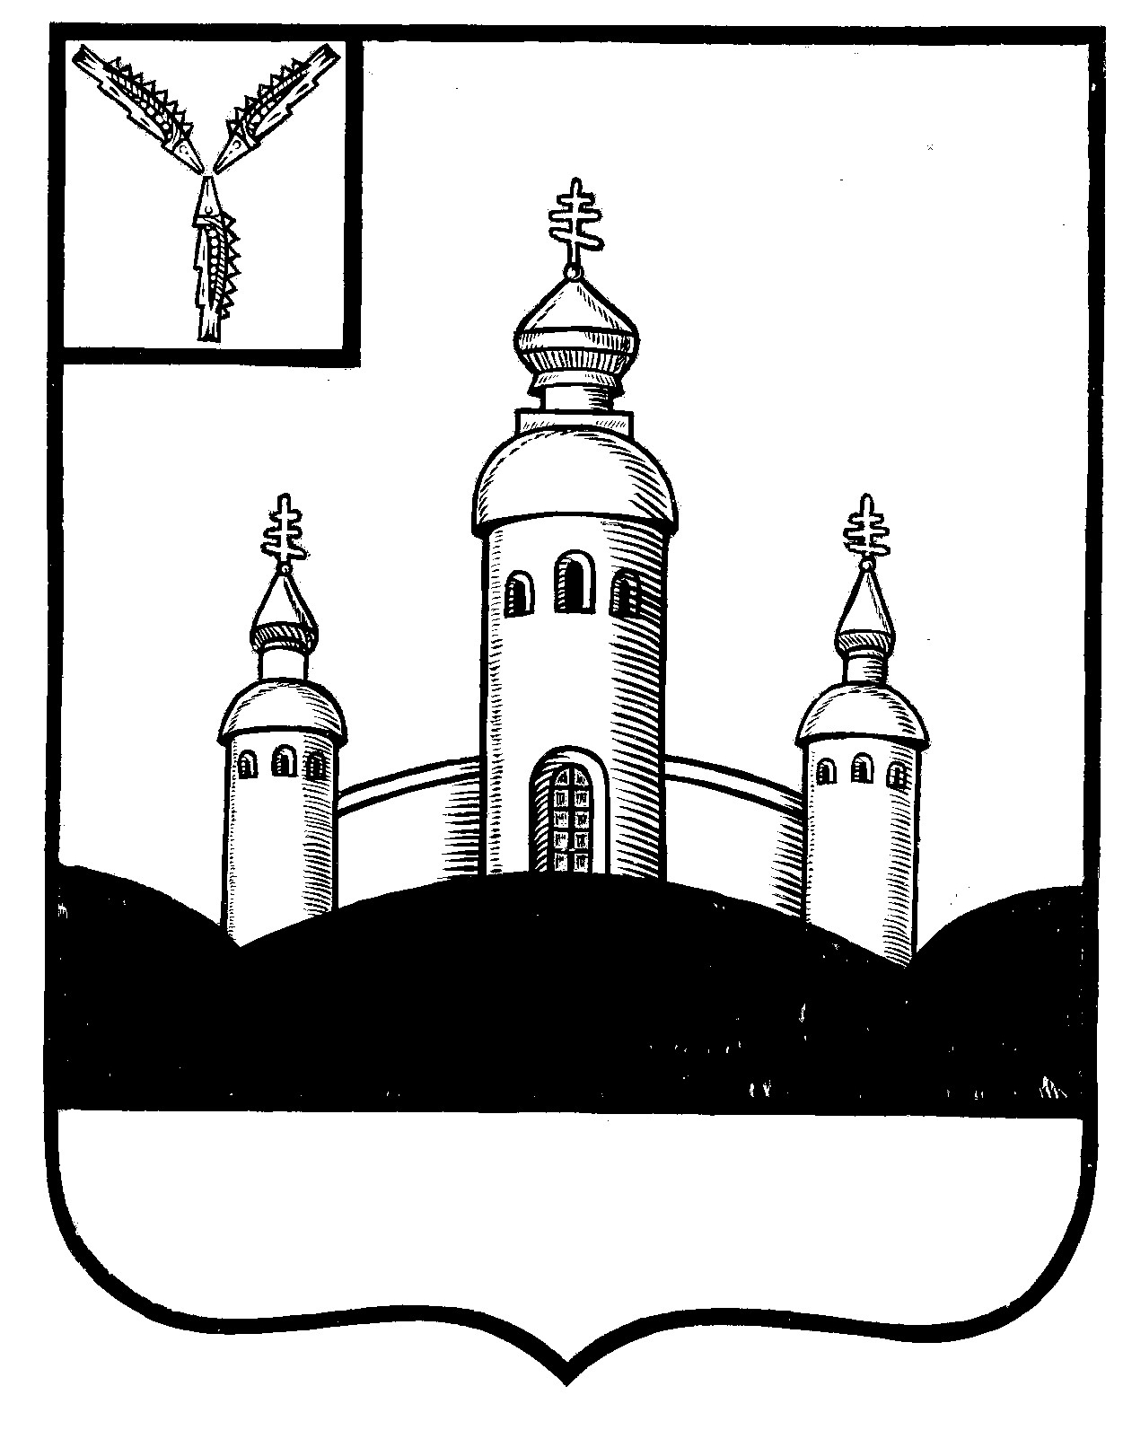
СОБРАНИЕ
ВОСКРЕСЕНСКОГО МУНИЦИПАЛЬНОГО РАЙОНА САРАТОВСКОЙ ОБЛАСТИ

РЕШЕНИЕ

15 августа 2022 года № 30

с. Воскресенское

О внесении изменений в решение Собрания

Воскресенского муниципального района

Саратовской области от 18.09.2018 № 47 «Об утверждении

Порядка определения цены земельных участков,

находящихся в муниципальной собственности

Воскресенского муниципального района

Саратовской области, при заключении договора

купли-продажи земельного участка без проведения торгов»

В соответствии с пунктом 2 статьи 39.3, подпунктом 3 пункта 2 статьи 39.4 Земельного кодекса Российской Федерации, Федеральным законом от 06 октября 2003 года № 131-ФЗ «Об общих принципах организации местного самоуправления в Российской Федерации», Федеральным законом 29.07.2017 № 217-ФЗ «О ведении гражданами садоводства и огородничества для собственных нужд и о внесении изменений в отдельные законодательные акты Российской Федерации», в связи с протестом Прокуратуры Воскресенского района Саратовской области от 05 июля 2022 года № 125-26-2022, руководствуясь Уставом Воскресенского муниципального района Саратовской области

Собрание Воскресенского муниципального района Саратовской области
РЕШИЛО:
- Внести в Порядок определения цены земельных участков, находящихся в муниципальной собственности Воскресенского муниципального района Саратовской области, при заключении договора купли-продажи земельного участка без проведения торгов, утвержденный решением Собрания Воскресенского муниципального района Саратовской области от 18.09.2018 № 47 (далее – Порядок) следующие изменения:

1.1. В абзаце 2 подпункта 2) пункта 3 Порядка слова «, дачного хозяйства (за исключением земельных участков, отнесенных к имуществу общего пользования)» исключить.

1.2. Абзац 4 подпункта 2) пункта 3 Порядка исключить.

1.3. В абзаце 6 подпункта 2) пункта 3, абзаце 3 подпункта 3) пункта 3 Порядка слова «дачного хозяйства,» исключить.
2. Настоящее решение вступает в силу со дня опубликования в газете «Наша жизнь.

Председатель Собрания
Воскресенского МР И.В. Яськова

